Oficio Nº 20.411
rrp/fgp
S.23ª/373ª

VALPARAÍSO, 12 de mayo de 2025

Tengo a honra comunicar a US. que la Cámara de Diputados, en sesión de esta fecha, tomó conocimiento de la nota enviada por las diputadas Ana María Gazmuri Vieira, Karol Cariola Oliva y Carolina Tello Rojas y los diputados señores Jorge Brito Hasbún, Tomás Hirsch Goldschmidt, Vlado Mirosevic Verdugo, Rubén Oyarzo Figueroa, Juan Santana Castillo, Leonardo Soto Ferrada y Héctor Ulloa Aguilera, mediante la cual, en virtud de lo dispuesto en el artículo 136 del Reglamento de la Corporación, comunican su voluntad de retirar de tramitación el proyecto de ley que regula el cultivo y uso personal adulto de cannabis, correspondiente al boletín N° 17.492-11, del cual son autoras y autores.

Lo que tengo a honra poner en vuestro conocimiento, por orden del Presidente de la Cámara de Diputadas y Diputados.

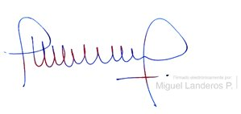
Dios guarde a US.

MIGUEL LANDEROS PERKIĆ
Secretario General de la Cámara de Diputados

